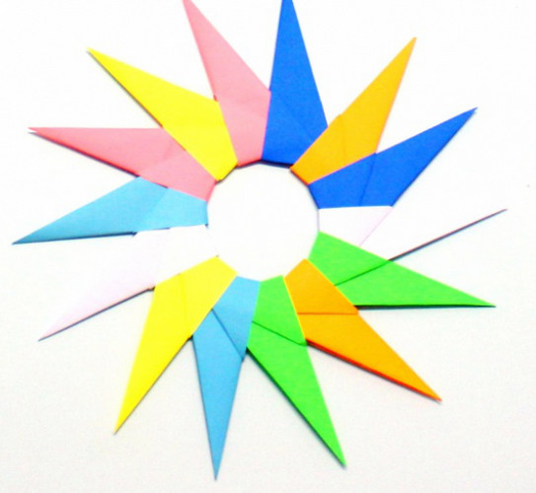
Тема: «Солнышко добра»
Цель: Познакомить учащихся с приёмом изготовления поделки солнца в технике оригами.
Задачи:
Предметные:
- овладеть приёмом складывания поделки солнца из бумаги в технике оригами;
- научиться подготавливать материалы к работе;
- освоить приемы складывания бумажного квадрата;
- продолжить работу по формированию первичных навыков чтения схем моделей.
Познавательные:
- отвечать на простые вопросы;
- понимать заданный вопрос, в соответствии с ним строить ответ в устной форме.
Регулятивные:
- принимать учебную задачу;
- учиться высказывать свое предположение (версию);
- учиться готовить рабочее место и выполнять практическую работу по предложенному педагогом алгоритму с опорой на образец;
- учиться совместно с педагогом и другими обучающимися давать эмоциональную оценку деятельности учащихся.
Личностные:
- положительно относиться к занятиям предметно-практической деятельности;
- соблюдать гигиену учебного труда и уметь организовать рабочее место.
Коммуникативные:
- отвечать на вопросы педагога, товарищей по классу;
- соблюдать простейшие нормы речевого этикета;
- слушать и понимать речь других.
Индивидуально – дифференцированная работа:
- продолжить работу по закреплению навыков разрезания бумажного листа по намеченной линии.
Основные методы и приёмы: показ; беседа – диалог; объяснение, сопровождаемое показом с опорой на схемы модели; выполнение действий с учащимися с проговариванием; динамическая пауза.
Материалы и оборудование: листы цветной бумаги А-4 и А-3, демонстрационное оборудование (экран, проектор), образец для творческой работы, презентация к занятию, памятка “Правила труда”.
Формы работы обучающихся: комбинированная.
Технология: сотрудничества.
Предварительная работа педагога: изучение методической литературы, составление конспекта занятия, изготовление демонстрационного образца поделки солнца, подбор слайдов, музыкальных заставок, создание презентации.

Ход занятия
Ӏ. Организационная часть.
Педагог: Ребята
Я предлагаю вам на сегодняшнем занятии изготовить поделку солнышка в технике оригами.
Педагог: Ребята, что вы знаете о данной технологии? (Ответы: это складывание фигурок из бумаги.)
Верно, оригами – это древнейшее искусство складывания фигурок из бумаги. Название «оригами» происходит от японского «ori» — складывать и «kami» — бумага. Оригами – искусство складывания поделок из бумаги, в основном без использования ножниц и клея.
Ребята, кто мне ответит, их какой страны пришла к нам эта техника. (Ответы детей: из Японии.).
Педагог: Верно, ребята. Искусство оригами своими корнями уходит к Древнему Китаю, где была изобретена бумага.
Педагог: Для изготовления поделки нам понадобятся листы бумаги А4. Можно использовать как один цвет, так и несколько. Мы взяли красный, желтый и оранжевый.
- Какой формы бумажные листы лежат перед вами? (прямоугольной)
Какая геометрическая фигура нам понадобится для работы? (квадрат)
- Как из прямоугольника сделать квадрат? (ответы детей)
Ребята, предлагаю повторить правило вырезания квадрата из листа прямоугольной формы.
(нужно приложить меньшую сторону прямоугольника к большей стороне, совместить их, провести пальцем по линии сгиба, полученную узкую полоску отрезать)
- Что нам для этого понадобится? (ножницы)
Педагог: Ребята, повторим основные правила безопасной работы с ножницами.
- Ножницы лежат на столе с сомкнутыми концами.
- Нельзя с ножницами играть.
- Передаём ножницы колечками вперёд.
Перед тем, как начать складывать наше солнышко, разомнем наши пальчики, чтобы они слаженно работали.
Пальчиковая гимнастика «Голуби»
Исходное положение: ладони раскрыты, пальчики слегка оттопырены, большие пальцы сцеплены друг с другом, небольшие взмахи обеими ладошками.
— Голуби, голуби!
Выставляются по очереди пальцы на обеих руках: указательный, большой, безымянный.
— Раз, два, три!
Небольшие взмахи обеими ладошками.
— Прилетели голуби – сизари,
Ладошки расправляются ровной поверхностью.
— Сели
Одна ладошка располагается сверху другой и слегка приподнята
— И нахохлились
Обе руки встают на парте вертикально, ладошки смотрят друг на друга
— У дверей!
Одна ладошка раскрыта, пальчики другой имитируют, как клюют птицы
— Кто накормит крошками…
Ладошки раскрываются, пальчики слегка оттопырены, большие пальцы сцеплены друг с другом, небольшие взмахи обеими ладошками
— Сизарей?
(Можно повторить дважды)
ӀI. Основная часть.
Педагог:
1. Приступаем к работе. Из бумаги прямоугольной формы складываем квадрат. Отрезаем боковую лишнюю полоску. Получается квадрат.
Помогаю в работе с отрезанием боковой полоски детям, нуждающимся в помощи.
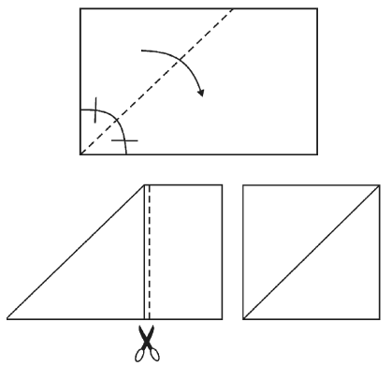
2. Итак, у нас получились листа квадратной формы.

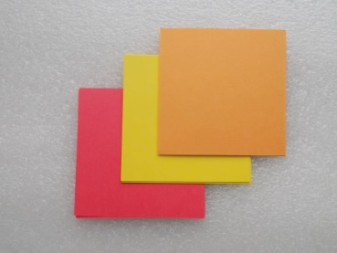

3. Затем складываем лист по двум диагоналям.

4. Каждый из уголков квадрата загибаем в сторону центра.
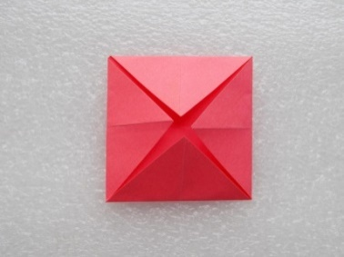
5. Делаем сгибы с двух сторон квадрата к средней линии.
Образовавшийся внизу треугольник отгибаем назад.
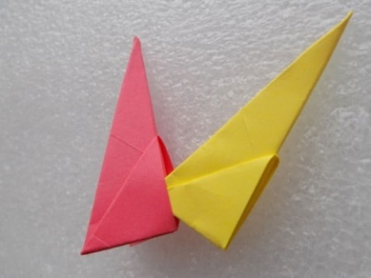
6. Переворачиваем заготовку на другую сторону и загибаем верхний угол.

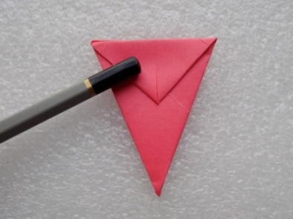
7. Складываем заготовку будущего лучика вдоль пополам.
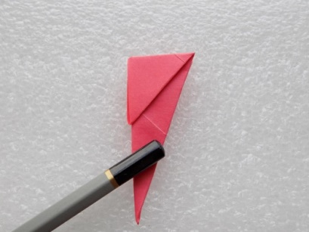
Педагог: Наши руки, глаза и тело немного утомились. Дадим им возможность немного отдохнуть. Поможет снять мышечное напряжение и усталость птица, которая считается символом Японии – журавлик.
(Выполняется физкультминутка. Слова сопровождаются движениями)
Журавлик длинноногий,
Покажи домой дорогу.
Журавлик отвечает:
"Топай правою ногой,
Топай левою ногой,
Махни правым ты крылом,
Махни левым ты крылом,
Клювом вправо поверни,
Клювом влево поверни –
Вот и в дом свой загляни!
Педагог: Вот здоровья в чем секрет.
Всем друзьям физкультпривет!
Начинаем мы опять
Мыслить, думать, воплощать!
Продолжим нашу работу.
8. Аналогично делаем несколько таких же модулей из бумаги другого цвета.
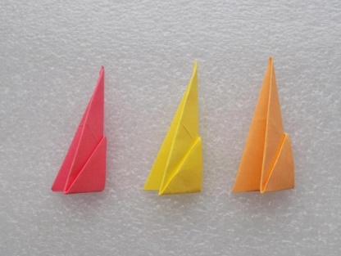
9. Далее нижний края одной заготовки вводим в нижнюю часть другой заготовки с противоположной стороны.

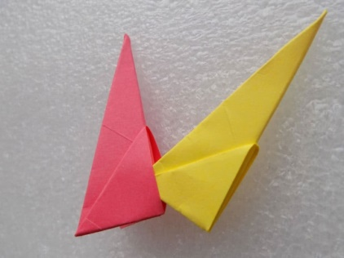
10. Таким образом, вставляем модули друг в друга. Собирать «лучики» солнца можно в любом понравившемся порядке цветов.

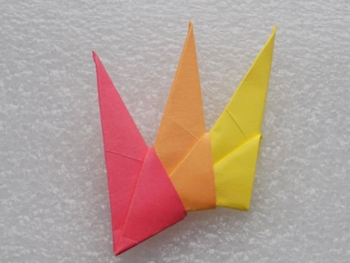
11. Постепенно продолжаем работу по соединению модулей. Наше солнце начинает приобретать форму круга.
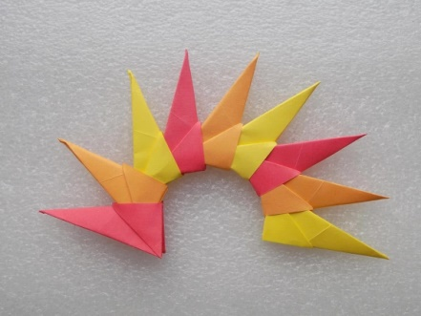
12. Замыкаем все лучики в круг тогда, когда видим, что получается ровный внутренний круг. В итоге наше солнце готово!
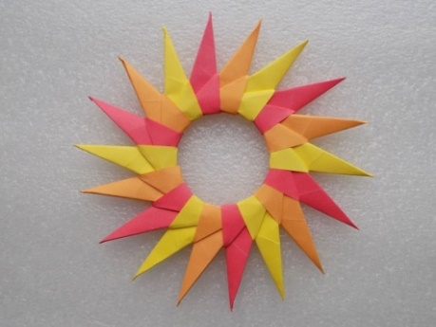
IӀI. Заключительная часть.
Педагог: Ребята, что нового узнали сегодня? (Ответы учащихся)
Чему научились на занятии? (Ответы учащихся)
Вам понравилось наше сегодняшнее занятие? (Ответы учащихся) Ребята, все вы сегодня хорошо потрудились, правильно выполняли пошаговые этапы сборки. У вас получились отличные «солнышки».
Педагог: Если вас пригласят в гости ваши друзья или родственники, то ваша поделка послужат им отличным подарком. Может так случится, что и ваши друзья захотят научиться делать такое солнышко. Я уверена, вы без труда покажете им, как это делать. Насколько больше света и тепла станет в доме ваших друзей!
Педагог: Ребята, наше занятие походит к концу. Благодарю вас за работу. Предлагаю организовать выставку «солнышек» .
( Ребята вывешивают свои поделки)

